我们先只关注幅度大于0的部分，幅度小于0部分只需要在特定步骤乘-1即可。

对信号进行线性归一化，概率密度函数在幅度大于0时如下：

(1)

$$f(x)=1-x$$

把概率密度函数代入量化误差均方值的公式，量化误差均方值（考虑了幅度小于等于0的部分）的公式如下：

(2)

$$N_{q}=\frac{2}{3Q^{2}}\int_{0}^{1}{\frac{1-x}{{[y'(x)]}^{2}}dx}$$

要想使用公式(2)，需要Q足够大，我们不妨先使用其来推导自定义的非量化方案，计算理论信噪比提升，最后通过实验验证我的方案的可行性。

在信号平均功率S一定时，我只需要减少量化误差均方值，就可以提高量化信噪比。

我全部使用非均匀量化。也就是对x作非线性压缩，得y=y(x)，再对压缩后的数值y作均匀量化，反映到x上就是非均匀量化。在上面的公式中， $Q=2^{3}$。

目标转变成使 $object=\int_{0}^{1}{\frac{1-x}{{[y'(x)]}^{2}}dx}$ 尽可能小。

为了方便理论计算和编程，我将y(x)设置为二次函数形式 $y=ax^{2}+bx+c$。

为了直观地作出x-y的图像，我使y(x)的图像经过(0,0)和(1,1)：

(3)

$$\left\{\begin{aligned}0+0+c=0 \\ a+b+c=1\end{aligned}\right.$$

所以，

(4)

$$\left\{\begin{aligned}b=1-a \\ c=0\end{aligned}\right.$$

将y(x)代入量化误差均方值公式：

(5)

$$object=\int_{0}^{1}{\frac{1-x}{{(2ax+1-a)}^{2}}dx=\frac{1}{4a^{2}}\ln{(\frac{1-a}{a+1})+\frac{1}{2a(1-a)}}}$$

object的图像如图1。

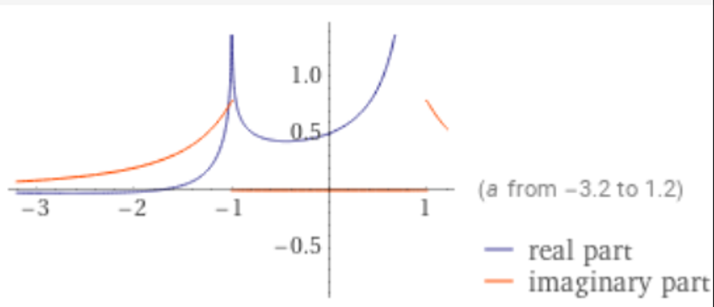

图1 object的图像

可以看到，如果采用均匀量化即a=0，object的取值是0.5；在a=(-1,0)之间，存在极小值，可以获得更小的object，从而获得比均匀量化更高的信噪比。

(6)

$$\frac{d object}{d a}=-\frac{\ln{(\frac{1-a}{a+1})}}{2a^{3}}+\frac{(a+1)(-\frac{1-a}{{(a+1)}^{2}}-\frac{1}{a+1})}{4(1-a)a^{2}}-\frac{1}{2(1-a)a^{2}}+\frac{1}{2{(1-a)}^{2}a}$$

令 $\frac{d object}{d a}=0$，得 $a≈-0.439$。结合图像，我们知道这就是极小值点。

所以非均匀量化的非线性压缩公式如下：

(7)

$$y=-0.439x^{2}+1.439x$$

在ADC编程时，只需要先归一化，再非线性压缩，对y调用均匀量化VI即可。

DAC编程时，先解量化得到y再根据下式求解归一化后的信号：

(8)

$$x=\frac{1.439-\sqrt{{1.439}^{2}-4×0.439y}}{2×0.439}$$

y(x)图像如图2所示。

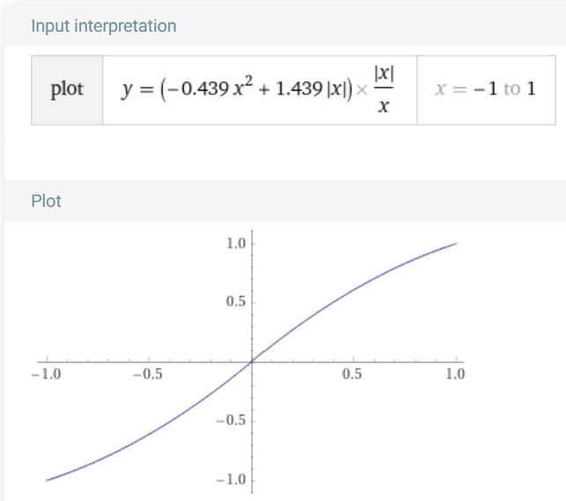

图2非线性压缩 $y=-0.439x^{2}+1.439x$

均匀量化即a=0，object的取值是0.5， $N_{q0}= 5.2×{10}^{-3}$；非均匀量化即 $a=-0.439$，object的取值是0.430， $N_{q1}=4.48×{10}^{-3}$。理论信噪比提高 $10\log_{10}{\frac{N_{q0}}{N_{q1}}}=0.64$。

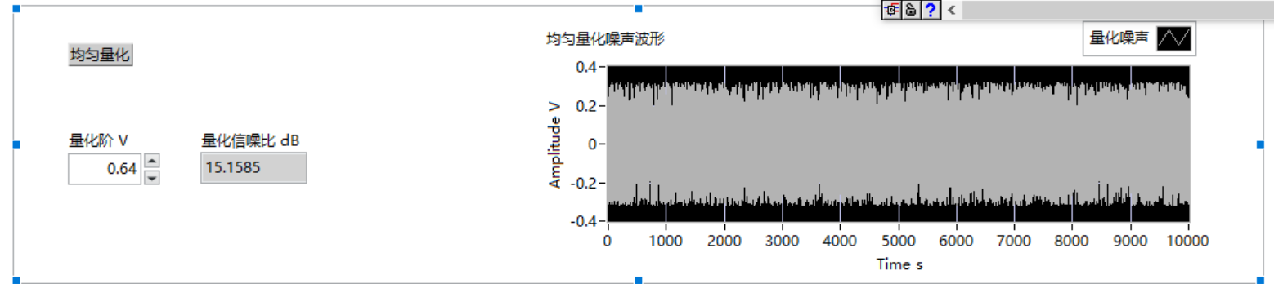

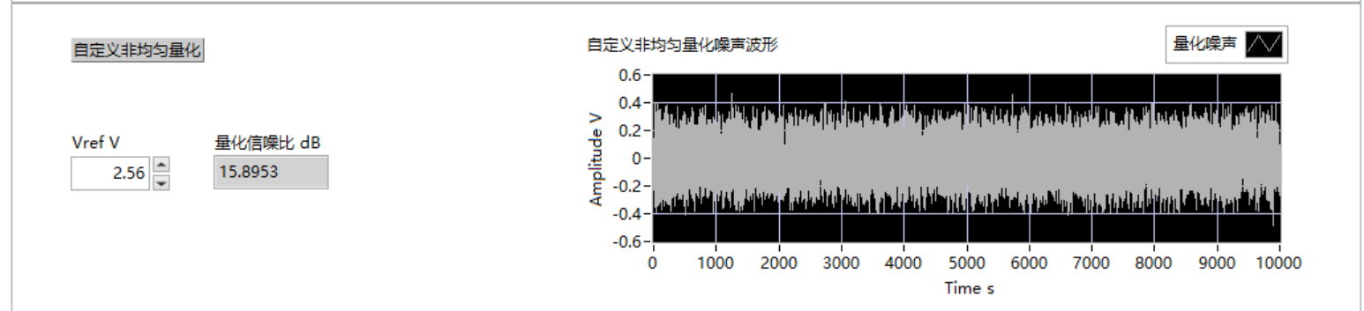

图3 实验所得信噪比

由图3，实际信噪比提升0.74。